胡坤林 毕业于华东师范大学外国语学院。获浙江省杭州高级中学“十佳青年教师”，杭州市高中英语优质课评比一等奖。多次在杭州市普通教学研究室和浙江省教育厅教研室组织的教学研讨活动中，以及全国高中英语新课标前沿课堂观摩研训会上开设公开课，获得好评。参加人教社新教材的审读和修订工作。

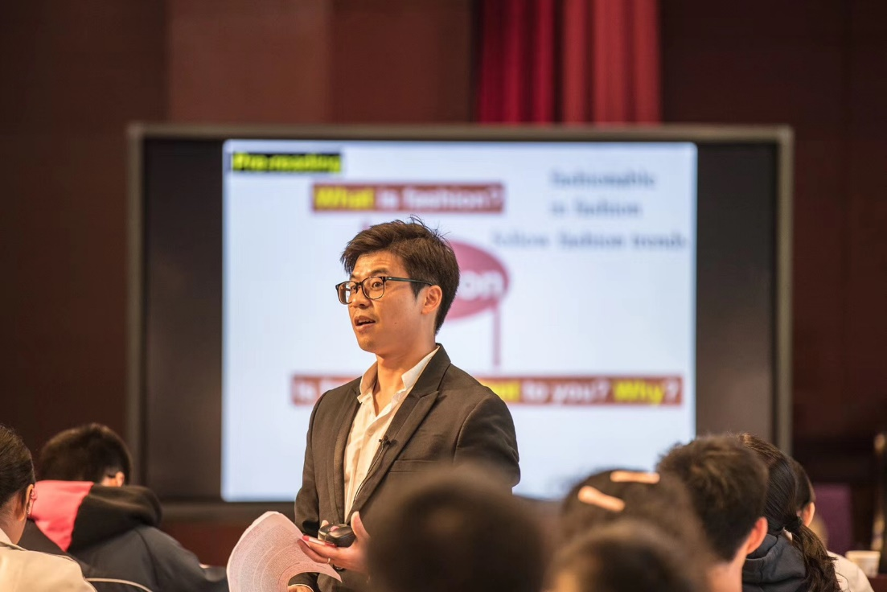

**教学目标**

1．学生能通过略读和比较讨论，理解文章关键词shock的意义，体会作者对culture shock的现象的理解。

2．学生能用判断标题，预测内容和略读文章等技巧，理解文本大意，选取关键信息，把握文章框架结构。

3．学生能通过细读和讨论，了解culture shock的现象及其定义，理顺形成culture shock的原因和对策，同时也能发现作者利用数据，举例和分析等论证方法。

4．学生能通过提炼中心和寻找复现关键词，深化对主旨的认识，实现知识内化。

**教材解读**

该文本是议论文，文章第一段开头利用数据证明大量的人可能经历着culture shock，然后作者给出了自己的一个定义，再对形成culture shock的原因进行了分析。随后在第二段中，作者罗列了一大学网站给出的四条建议，并进行进一步的解释。本文框架清晰，先提出问题（what），然后分析问题（why），最后解决问题（how）。但是难点在于理解形成的原因和解决的办法，尤其应该用critical thinking的思维重新理顺这四条建议，深化对主旨的认识。

**教学说明**

首先，教师请学生说一下对shock和culture shock的理解，激活旧知后再让学生浏览课文找出作者对于culture shock的解读，即在打算在国外安家的移民所经历的缺乏归属感的一种深层次的文化冲击，有别于一些表象的文化差异。其次，教师让学生阅读形成culture shock的原因，辨别其产生是从一个人在国外生活中体会到些许差别开始，然后变得念家而不与人交流，一步步直至最后丢失了归属感。理解对原因的解读后，教师引导学生通过划分句群，寻找关键词的方法，让学生用一句话来概括。然后，教师让学生阅读第二段的解决办法，根据以上对成因的过程描述，理解并重新排序一大学网站提出的四个建议。最后，教师让学生阅读并填出最后一句话中缺失的词语“Maybe you are different, but you can be different and also ____________.”寻找这个空格处的词语必须要真正理解culture shock的根本原因 ---- the sense of not belonging。因而通过第二段的解决办法，最终能达到be different但也可以belong的状态，当然这个词汇还可以是第二段的identify with。至此，学生能从了解culture shock的表象到梳理形成culture shock的原因再到辩证思考其解决办法，深化对主旨的认识，并内化所学。